다음은 주변 사람들과 이번 달의 건강 및 웰빙 주제인 여성의 정신 건강에 대해 이야기하는 데 도움이 되도록 제안된 소셜 미디어 카피입니다(이미지 옵션 첨부). 내부 커뮤니케이션 플랫폼과 개인 LinkedIn 계정에서 자유롭게 공유하십시오.

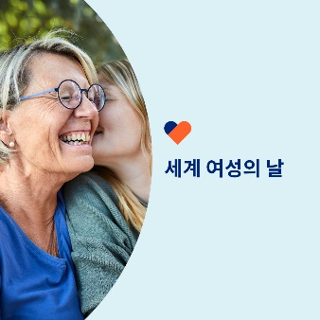 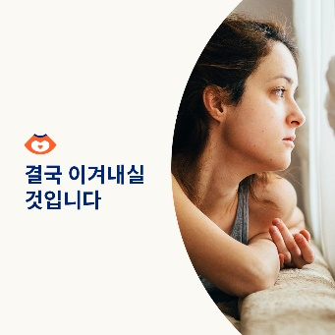 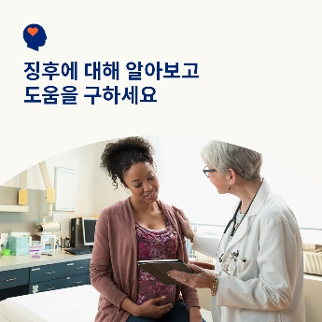 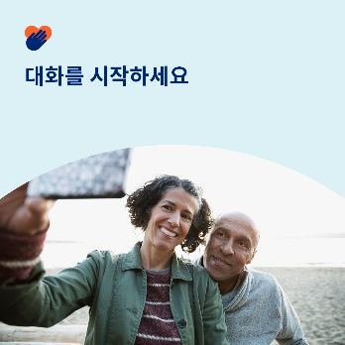

* 3월 8일은 세계 여성의 날입니다. 인생의 주요 전환기와 도전을 겪고 있는 여성의 정신 건강과 웰빙을 지원할 방법에 대해 알아보십시오. [optumwellbeing.com/newthismonth/ko-KR](https://optumwellbeing.com/newthismonth/ko-KR) #employeehealth #wellbeing #internationalwomensday #IWD2024
* 불임으로 고통을 받고 있다면 어떻게 받아들이고 무엇을 해야 할지 모를 것입니다. 다행스럽게도 이 글을 읽는다면 지금 겪고 있는 일을 극복하고 마음의 위안을 얻는 데 도움이 될 것입니다. [optumwellbeing.com/newthismonth/ko-KR](https://optumwellbeing.com/newthismonth/ko-KR) #employeehealth #wellbeing #internationalwomensday #IWD2024
* 전 세계적으로 많은 임산부 또는 산모들이 우울증과 불안감을 경험하고 있지만 이것은 치료할 수 있습니다. 그러한 문제의 징후와 증상, 셀프 지원 및 전문적인 치료 옵션에 대해 알아보십시오. [optumwellbeing.com/newthismonth/ko-KR](https://optumwellbeing.com/newthismonth/ko-KR) #employeehealth #wellbeing #internationalwomensday #IWD2024
* 폐경은 여성이 나이가 들면서 발생하는 자연스러운 생물학적 과정입니다. 하지만 폐경에 대해 이야기하는 사람들은 적습니다. 그러한 대화를 시작하도록 격려하고 폐경기에 예상되는 증상에 대한 간단한 개요를 확인하십시오. [optumwellbeing.com/newthismonth/ko-KR](https://optumwellbeing.com/newthismonth/ko-KR) #employeehealth #wellbeing #internationalwomensday #IWD2024

**LinkedIn에 게시하는 방법:**

* LinkedIn 계정을 엽니다.
* 위에서 원하는 텍스트(링크 포함)를 선택합니다. 복사하여 붙여 넣습니다.
* 원하는 이미지를 선택하고 게시물에 추가합니다(드라이브에 이미지 저장하기, 4단계 전에 “사진 추가(Add photo)” 선택하기).
* “게시(post)”를 클릭합니다.